К природе – с уважением
На берегу реки Питьбы в деревне Трубичино прошла Всероссийская экологическая акция «Вода России»
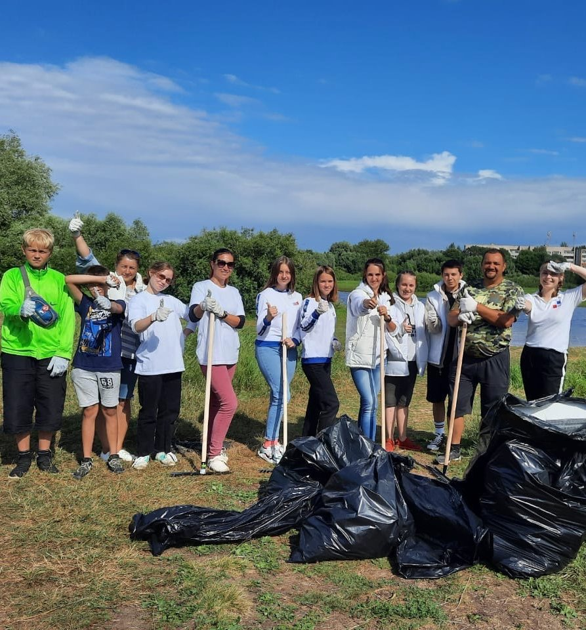
В экологическом субботнике приняли участие волонтеры объединения «Добрыня» Трубичинского Дома культуры, члены регионального отделения «Молодой Гвардии» и «Союз десантников России».
Один из будних дней на прошлой неделе добровольцы провели с пользой. Они убрали прибрежную территорию, постарались сделать ее комфортной для отдыха жителей и гостей деревни. Берег реки стал значительно чище, добровольцы вынесли около 10 кг мусора.
– В деревне Трубичино живет много неравнодушных людей, которые по собственной инициативе также наводят порядок и убирают замусоренные территории. Но хотелось бы, чтобы тех, кто любит и бережет свою деревню, было больше! – отметила методист по досуговой деятельности Трубичинского дома культуры Людмила ЗАМЯТИНА.
Она рассказала, что волонтеры клуба «Добрыня» вместе с единомышленниками уже на протяжении трех лет регулярно выходят на субботники по очистке берега реки Питьбы от мусора.
Добавим, акция «Вода России» является частью федерального проекта «Сохранение уникальных водных объектов» национального проекта «Экология». За 7 лет своего существования она стала по праву считаться крупнейшей экологической инициативой в России, объединив 6 млн человек из 85 регионов, которые очистили 10 300 водоемов и собрали 457 800 м³ мусора. «Вода России» способствует повышению экологической грамотности среди населения страны, в том числе привлекает внимание общественности и молодого поколения к охране и улучшению качества водных ресурсов.

